Daily Stand-up

Datum:
03-6-2026

Tijd:
11:50

Wat heb ik gisteren gedaan?
- voorbereidingen voor programmeren

Wat ga ik vandaag doen?
- Als gebruiker wil ik een nieuwe workout kunnen aanmaken, zodat ik mijn trainingssessies kan vastleggen.
- Als gebruiker wil ik bestaande workouts kunnen aanpassen, zodat ik fouten kan corrigeren of mijn schema kan wijzigen.

Problemen / blokkades
- Geen

Scrumboard
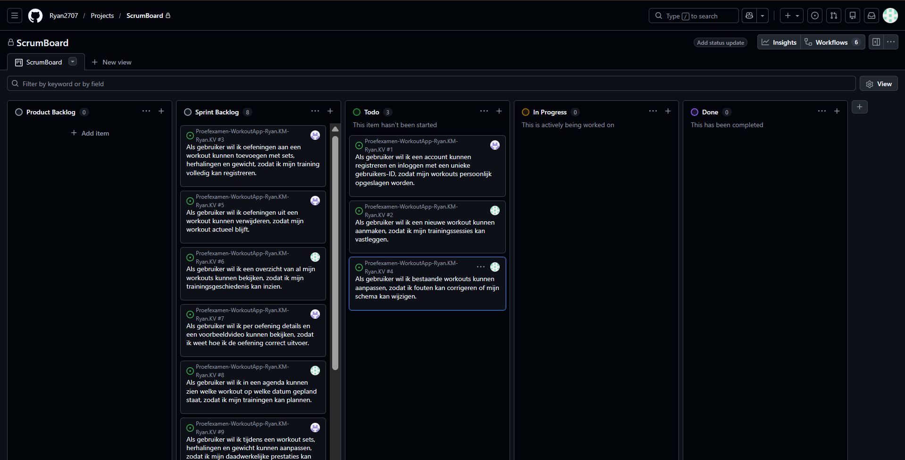

Opmerkingen
- geen

